Урок «Что изучает физика. Наблюдения и опыты» является одним из уроков рабочей программы по физике.

     Урок по данной теме входит в раздел «Введение». Он является для учащихся первым уроком по новому предмету – физике. Отсюда особенное значение этого урока.

     Так как ученики 7 класса, первый раз пришедшие на урок физики, не имеют представления, что они будут изучать, то задача учителя – заинтересовать учащихся с первого урока, представить материал так, чтобы ученики почувствовали жажду новых знаний и ждали следующего урока. Кистаман Аликадиевна считает, что важно показать на первом уроке всю красоту физики, в яркой и увлекательной форме, показать широкое ее применение на практике, в жизни, помочь учащимся войти в мир новых научных и технических идей, зажечь ученика стремлением как можно больше узнать, понять.

     Поэтому актуализация опорных знаний на уроке проведена в виде отгадывания кроссворда, объяснение нового материала – в виде презентации.

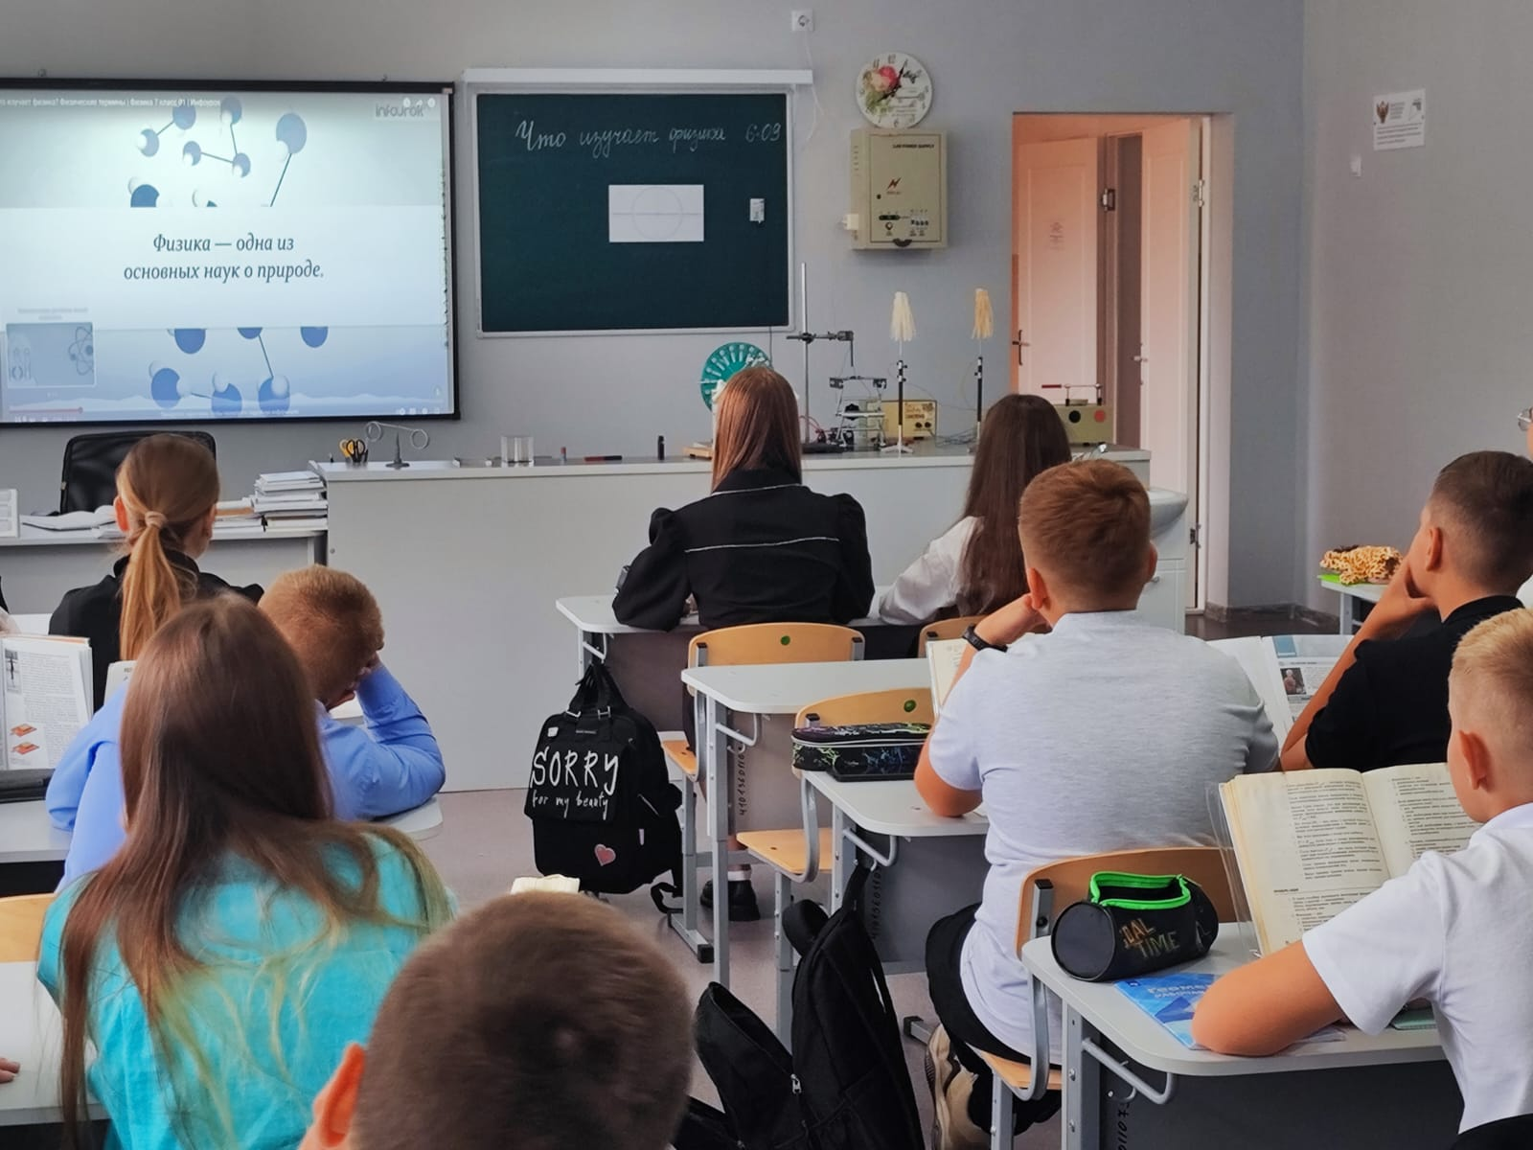

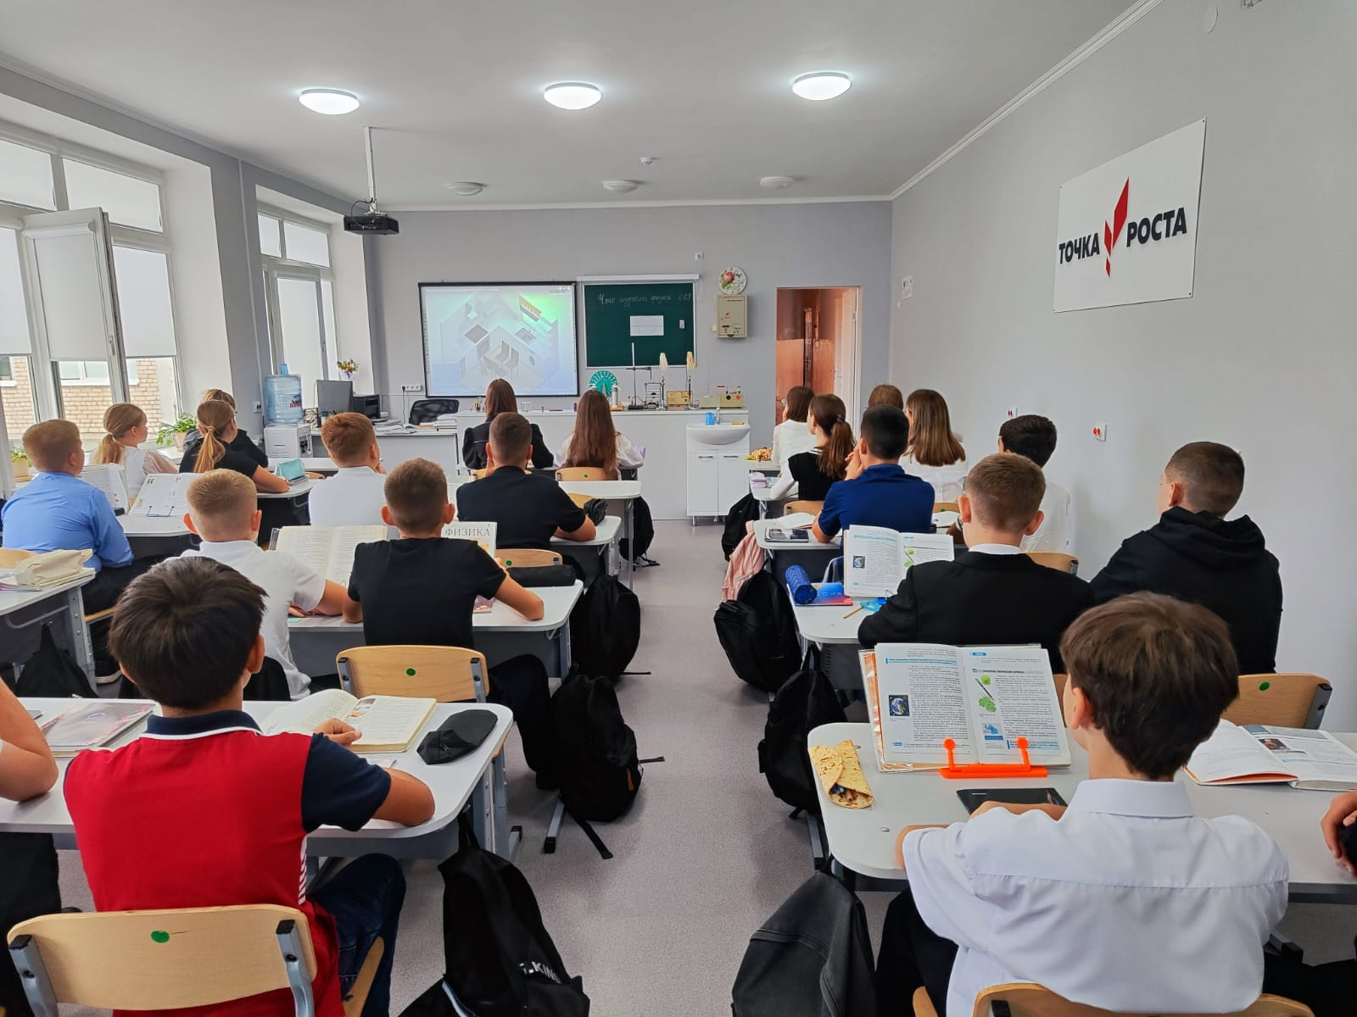

     На уроке также проводится закрепление материала. Затруднений при ответе на предложенные вопросы многие учащиеся не испытывают.

     После рассмотрения всего материала урока учащимся предлагается демонстрация нескольких опытов, объяснения которым будет дано на последующих уроках. Учащиеся с любопытством, интересом и восторгом воспринимают “фокусы”, пытаются их объяснить по-своему. Важно подчеркнуть, что все эти фокусы ребята скоро сами смогут объяснить, нужно только знать физику. Опыты на первом уроке возбуждают интерес учащихся к физике, заставляют воспринимать окружающий нас мир с другой точки зрения – с точки зрения науки.

